Агәгһаусап Агхео1о§Јуа51 1999
Ахегоајјап Агсһаео1о§у Үо1.: 1 Ыит.: 1-2

Сәкинә ханым Нәсированын ады елми ичтимаијјәтә јахшы мә^лумдур. Өмрунун бөјук һиссәсини Азәрбајчан тарихинин мисилсиз абидәси - Сәбаилин - Бајылын јазылы дашларынын охунмасына һәср едән Сәкинә ханым бу ишдә әсаслы елми угурлар газанан илк тәдгигатчы алимдир, Тәгдим олунан мәгалә арамыздан вахтсыз кедән Сәкинә ханым Нәсированын сиррли Сәбаилә һәср олунмуш дәјәрли јазылардан биридир вә онун журналымызын биринчи сајында дәрч олунмасы бу нәчиб инсан вә көзәл алимин ишыглы хатирәсинә бөјук һөрмәт вә еһтирамын ифадәсидир.

СӘБАИЛИН СИРРИ
Сәкинә Нәсирова
Бакы бухтасында, Хәзәр дәнизи- тә етмиш, үзәриндә јазы вә тәсвирләр
нин суларында гәрг олмуш әфсанәви олан дашлардадыр. Бакы бухтасында
Сәбаил шәһәринин галыглары әсрләр Хәзәр дәнизи сујунун алтындан чыха-
боју алимләрин вә сәјјаһларын диггә- рылан бу дашлара халг арасында "Ба-
тини чәлб етмишдир. Онун нә вахт јыл дашлары" дејилир.
вә нә сәбәбә көрә Хәзәрин суларына 1135-чи илдә Хәзәр дәнизинин
гәрг олмасы, тарихи кечмиши вә нә сулары шәргә тәрәф - Бөјүк Зирәјә
мәгсәдлә тикилмәси бу күнәдәк на- (индики Наркин адасына) гәдәр чә-
мә^лум галмышдыр. Бу абидәнин кар- килмишди. Јазылы мәнбәләрдән мә*-
вансара, дини сәчијјәви бина, мүда- лум олмушдур ки, XIV әсрин әввәл-
фиә истеһкамы вә саирә олдуғу еһти- ләриндө (1306-ҹы илдә) Хәзәрин Аб-
малы кифајәт гәдәр тәсдиг олунма- шерондан ҹәнубу күҹлү зәлзәләјә мә-
мышдыр. ^{ч}руз галмышды. Бунун нәтиҹәсиндә
Ола билсин ки, бу абидәнин сир- Сәбаил дағылмыш, үстәлик Хәзәрин
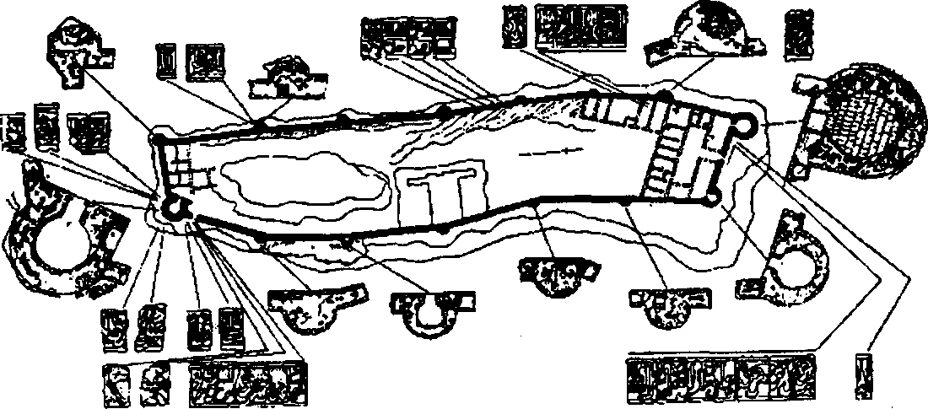
ри ону вахтилә кәмәр шәклиндә аһә- сују јухары галхараг онун харабалыг-
Гәдим Сәбаилин планы

Агәгһаусап Агхео1оЈ»Јуа51 1999
АгегЫјап Агсһаео1о8у Үо1.: 1 Ыит.: 1-2

ларыны бүтүнлүклә өртмүшдү. Сујун сәвијјәси Ичәри шәһәрдәки Ҹүмә мәсҹидинә гәдәр галхмышды. Гәдим дәнизчиләр вә балыгчылар вахтилә Хәзәрин суларында бүтөв бир шәһәрин батдығыны сөјләмишдиләр.
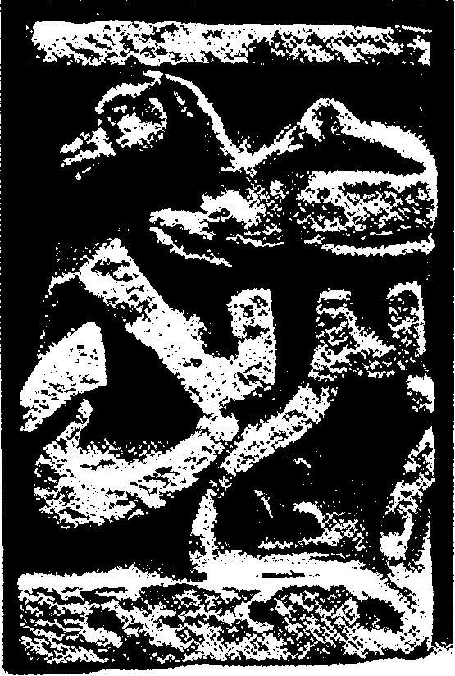
1723-ҹү илдә "Бајыл дашлары" сујун алтындан көрүнмәјә башла-мышдыр. Дигтәти ҹәлб едән јазылы вә тәсвирли дашлар да мәһз о вахт-дан јығылмаға башланмышдыр. Мүх-тәлиф вахтларда тапылмыш бу даш-лар (636 даш) инди Ширваншаһлар сарајы фондунда сахланылыр. 180 метр узунлуғунда, 40 метр ениндә ол-ан бир тикинтини әһатә едән бу даш-ларын 250 илә јахын бир мүддәтдә әлдә едилмәсинә бахмајараг, онларын системләшдирилмәсинә, өјрәнилмә-синә вә охунмасына әсаслы сә^{У}ј едилмәмишдир.
Сәбаилин сиррли дашларындан бири
Тәк-тәк дашлар үзәриндә охунан сөзләр вә сөз һиссәләри беләдир: "Әмәли устад Зејнәддин Әбу Рәшид Ширвани" вә с. Ајры-ајры вахтларда И.Ҹәфәрзадә, Ј.Пахомов, И.Шеблы-кин вә б. тәрәфиндән охунан даш-ларда исә Мәһәммәд, Әли, Мәну-чөһр, Ҹәлаләддин... адларына, султан, шаһ титулларына, Бакы, Шамахы ки-ми шәһәр адларына тәсадүф олун-мушдур.
Дашларын охунмасы, тәсвирлә-рин ачылмасы һәлә дә епиграфчыла-рын гаршысында мүһүм мәсәлә кими дурур.
Ширваншаһлар сарајы Ме^мар-лыг Горуг Музејинин фондунда сах-ланан "Бајыл дашлары"ны систем-ләшдирәркән, бир чох дашларын хәтт вә һәрф еЧибары илә ардычыл гурашдырылмасы онларын ајрыча сөз, ад вә ја фикир ифадә етдијини бил-дирир.
Танынмыш археолог-етнограф И.М.Ҹәфәрзадә һәлә 1946-ҹы илдә белә мүлаһизә јүрүтмүшдү ки, Бајыл галасынын шимал диварындакы јазы "бисмиллаһ" сөзү илә башлајыр. Дашларын ичәрисиндә һәмин сөзүн там охунушу "Бисмиллаһ әлрәһман әлрәһим һәза, фи..." шәклиндә ол-мушдур.
Гурашдырылмыш ики даш үзә-риндә "Ҹәмаәти-шәһр Шамахы" сөз-ләрини охујуруг. Һәмин дашда "ша-һид" сөзүнүн бир һиссәси дә охунур. Ола билсин ки, бу зәлзәлә нәтичә-синдә һәлак олмуш Шамахы чамаа-тына ишарәдир.
Гејд едилмәлидир ки, дашлар үзә-риндәки инсан вә һејван тәсвирләри орада олан үмуми јазы илә әлагәдар-дыр вә ону тамамлајыр. һәләлик "Ба-јыл дашлары"нын мәтни там ачылма-дығындан тәсвирләрин дә сирри на-

Агәгоаусап Агхео1о§јуа$1 1999
АгегЫјап Агсһаео1о|>у Үо1.: 1 Мит.: 1-2

мә^{ч}лумдур.
Инсан тәсвирли башга дашда Ширваншаһ Фәрибүрзүн ады охун-мушдур. Фәрибүрзүн ады илә бағлы олан, үзәриндә шир вә гуш башлары тәсвир олунмуш даһа ики белә даш ашкар едилмишдир. Һәр ики дашда тәсвирләр нәбати орнаментлә бир-би-ри илә усталыгла бирләшдирилмиш-дир. Чох күман ки, ашкар едилмиш белә тәсвирләр Ширваншаһ Фәри-бүрзләрин адлары илә бағлыдыр.
Ширваншаһларын ады олан баш-га ики дашда "Әһмәд" охунур. Бурада гөнчә илә бирләшдирилмиш гоша ат башы тәсвир олунмушдур. Јери кәл-мишкән гејд етмәк лазымдыр ки, "Ба-јыл дашлары" ичәрисиндә мүхтәлиф формалы чохлу өкүз тәсвирләри вар-дыр ки, бу да хүсуси елми-тәдгигат тәләб едир.
Гурашдырылмыш ики дашда күр-чү типинә охшајан гадын башынын тәсвири верилмишдир. Бурада "мәд-хан-е күрҹү" сөзләри охунур. Күман етмәк олар ки, белә дәлилләр Азәр-бајҹан вә күрҹү халгларынын јахын гоһумлуг мүнасибәтиндән ирәли кәл-мишдир.
"Бајыл дашлары" үзәриндә дајан-мыш вә ја гачан ат, отурмуш ит, га-чаи вә ја сакит дуран шир, јатмыш дәвә, јем јејән вә ја сакит дурмуш өк-үз вә с. тәсвирләр дә верилмишдир. Еһтимал етмәк олар ки, мүхтәлиф вә-зијјәтли һејван тәсвирләри тәгвим-вахт символларыдыр.
Гејд етдијимиз дашлар гәдим Сәбаилә мәхсус јазы дашларын чүз^{ч}и бир һиссәсидир. Онларын әсас һиссә-си исә һәлә дә Хәзәрин дибиндә гал-магда давам едир. Шүбһә јохдур ки, дәнизин дибиндә галан башга дашлар да чыхарылса онда бу гијмәтли тари-хи абидәнин там епиграмыны мүәјјән етмәк олар.

